

**Об утверждении регламентов государственных услуг, оказываемых в сфере поддержки предпринимательской деятельности**

***Утративший силу***

Постановление акимата Актюбинской области от 25 июля 2014 года № 264. Зарегистрировано Департаментом юстиции Актюбинской области 29 августа 2014 года № 4013. Утратило силу постановлением акимата Актюбинской области от 22 мая 2015 года № 168

      Сноска. Утратило силу постановлением акимата Актюбинской области от 22.05.2015 № 168 (порядок введения в действие см. п. 4).  
      Примечание РЦПИ.  
      В тексте документа сохранена пунктуация и орфография оригинала.  
      В соответствии со статьей 27 Закона Республики Казахстан от 23 января 2001 года "О местном государственном управлении и самоуправлении в Республике Казахстан", пунктом 3 статьи 16 Закона Республики Казахстан от 15 апреля 2013 года "О государственных услугах", постановлением Правительства Республики Казахстан от 4 мая 2014 года № 434 "Об утверждении стандартов государственных услуг, оказываемых в сфере поддержки предпринимательской деятельности", акимат Актюбинской области **ПОСТАНОВЛЯЕТ:**  
      1. Утвердить прилагаемые:  
      1) регламент государственной услуги "Предоставление субсидирования ставки вознаграждения в рамках программы "Дорожная карта бизнеса 2020";  
      2) регламент государственной услуги "Предоставление гарантий в рамках программы "Дорожная карта бизнеса 2020";  
      3) регламент государственной услуги "Предоставление грантов в рамках программы "Дорожная карта бизнеса 2020";  
      4) регламент государственной услуги "Предоставление поддержки по развитию производственной (индустриальной) инфраструктуры в рамках программы "Дорожная карта бизнеса 2020";  
      5) регламент государственной услуги "Предоставление грантов в рамках программы "Развитие моногородов на 2012 – 2020 годы";  
      6) регламент государственной услуги "Предоставление субсидирования ставки вознаграждения в рамках программы "Развитие моногородов на 2012 – 2020 годы";  
      7) регламент государственной услуги "Предоставление поддержки по развитию производственной (индустриальной) инфраструктуры в рамках программы "Развитие моногородов на 2012 – 2020 годы";  
      8) регламент государственной услуги "Предоставление микрокредитов в рамках программы "Развитие моногородов на 2012 – 2020 годы".  
      2. Государственному учреждению "Управление предпринимательства Актюбинской области" обеспечить размещение настоящего постановления в информационно-правовой системе "Әділет".  
      3. Контроль за исполнением настоящего постановления возложить на заместителя акима Актюбинской области Искалиева Г.Н.  
      4. Настоящее постановление вводится в действие по истечении десяти календарных дней после первого его официального опубликования.

|  |  |  |  |
| --- | --- | --- | --- |
| *Аким области* | | *А.Мухамбетов* | |
|  | | Утвержден   постановлением акимата   Актюбинской области   от 25 июля 2014 года № 264 | |

**Регламент государственной услуги "Предоставление субсидирования ставки вознаграждения в рамках программы "Дорожная карта бизнеса 2020"**  
**1. Общие положения**

      1. Государственная услуга "Предоставление субсидирования ставки вознаграждения в рамках программы "Дорожная карта бизнеса 2020" (далее – государственная услуга) оказывается государственным учреждением "Управление предпринимательства Актюбинской области" (далее – услугодатель). Прием заявлений и выдача результатов оказания государственной услуги осуществляется через канцелярию услугодателя.  
      2. Форма оказания государственной услуги – бумажная.  
      3. Результатом оказания государственной услуги является выписка из протокола заседания Регионального координационного совета по форсированному индустриально-инновационному развитию области (далее – РКС). Форма предоставления результата оказания государственной услуги - бумажная.

**2. Описание порядка действий структурных подразделений (работников) услугодателя в процессе оказания государственной услуги**

      4. Основанием для начала процедуры (действия) по оказанию государственной услуги является предоставление услугополучателем либо его представителем (по нотариально заверенной доверенности) заявления, согласно приложению 1 к настоящему регламенту и документов, предусмотренных пунктом 9 Стандарта государственной услуги "Предоставление субсидирования ставки вознаграждения в рамках программы "Дорожная карта бизнеса 2020", утвержденному постановлением Правительства Республики Казахстан от 4 мая 2014 года № 434 (далее – Стандарт).  
      5. Содержание процедур (действий), входящих в состав процесса оказания государственной услуги, длительность исполнения:  
      1) услугополучатель либо его представитель (по нотариально заверенной доверенности) предоставляет сотруднику канцелярии услугодателя заявление, согласно приложению 1 к настоящему регламенту с документами согласно пункта 9 стандарта;  
      2) сотрудник канцелярии услугодателя регистрирует заявление с документами, выдает талон (с указанием даты и времени, фамилии и инициалов должностного лица), предоставляет документы руководителю услугодателя для наложения резолюции и дальнейшей передаче ответственному исполнителю услугодателя (в течение 1 (одного) рабочего дня);  
      3) ответственный исполнитель услугодателя рассматривает и проверяет полноту и соответствие установленным нормам представленных документов услугополучателя. В случае предоставления неполного пакета документов либо представления документов, не соответствующих установленным формам, ответственный исполнитель услугодателя в трехдневный срок возвращает предоставленные документы с указанием конкретных недостатков по предоставленным документам для доработки.  
      4) ответственный исполнитель подготавливает материалы по проектам услугополучателей для рассмотрения на РКС в течение 10 (десять) рабочих дней с момента получения полного пакета документов. Заседание РКС проводится по мере формирования Проектов услугополучателей;  
      5) в рамках проводимого заседания РКС по результатам обсуждения принимает решение о возможности/невозможности субсидирования услугополучателя, которое оформляется протоколом (в течение 2 рабочих дней с даты проведения заседания РКС). РКС может запросить у Банка/Банка Развития (финансирующего проект услугополучателя) дополнительные сведения и документы, необходимые для более полного анализа проекта и принятия решения. В данном случае документы услугополучателя возвращаются на доработку услугодателю и подлежат повторному рассмотрению на очередном заседании РКС;  
      6) Сотрудник канцелярии услугодателя выдает письмо с выпиской из протокола РКС услугополучателю либо его представителю (по нотариально заверенной доверенности) (в течение 1 рабочего дня после подписания протокола РКС).

**3. Описание порядка взаимодействия структурных подразделений (работников) услугодателя в процессе оказания государственной услуги**

      7. Перечень структурных подразделений (работников) услугодателя, которые участвуют в процессе оказания государственной услуги:  
      1) сотрудник канцелярии услугодателя;  
      2) руководитель услугодателя;  
      3) ответственный исполнитель услугодателя;  
      4) РКС.  
      8. Описание последовательности процедур (действий) оказания государственной услуги прохождения каждого действия (процедуры) с указанием длительности каждой процедуры (действия) сопровождается блок–схемой согласно приложению 2 к настоящему регламенту.  
      9. Описание последовательности процедур (действий), взаимодействий структурных подразделений (работников) услугодателя в процессе оказания государственной услуги отражается в справочнике бизнес-процессов оказания государственной услуги согласно приложению 3 к настоящему регламенту.

|  |  |
| --- | --- |
|  | Приложение 1   к регламенту государственной  услуги "Предоставление  субсидирования ставки  вознаграждения в рамках  программы "Дорожная карта  бизнеса 2020" |

            Куда ГУ "Управление предпринимательства Актюбинской области"

            От кого_____________________________(далее – СЧП/ Экспортер)

**ЗАЯВЛЕНИЕ №___________**

      В соответствии с Правилами субсидирования ставки вознаграждения по кредитам банков второго уровня субъектам частного предпринимательства в рамках первого "Поддержка новых бизнес инициатив"/третьего "Снижение валютных рисков предпринимателей" направления Программы "Дорожная карта бизнеса 2020" (далее - Правила субсидирования), прошу Вас инициировать вынесение вопроса на рассмотрение Регионального координационного совета о субсидировании части ставки вознаграждения по кредиту перед _______________в рамках Программы "Дорожная карта бизнеса 2020", согласно нижеследующего:  
**1. Направления Программы (отметить галочкой направление)**

|  |  |
| --- | --- |
|  | Поддержка новых бизнес-инициатив |
|  | Снижение валютных рисков предпринимателей |

**2. Сведения об участнике**

|  |  |
| --- | --- |
| Наименование СЧП/ Экспортера |  |
| Данные об учредителе/(–ях) |  |
| Юридический адрес |  |
| Фактический адрес |  |
| Почтовый адрес |  |
| Дата государственной регистрации/ перерегистрации |  |
| № свидетельства о государственной регистрации/перерегистрации |  |
| Виды деятельности |  |
| Курирующее ведомство, холдинг или основная и материнская компания |  |
| БИН |  |
| Опыт работы |  |

**3. Руководство**  
**Первый руководитель**

|  |  |
| --- | --- |
| Ф.И.О. |  |
| Должность |  |
| Телефон рабочий/домашний, сотовый |  |
| Год и место рождения |  |
| №, серия удостоверения личности |  |
| Место жительства (фактическое) |  |
| Прописка |  |
| Опыт работы |  |

**Главный бухгалтер**

|  |  |
| --- | --- |
| Ф.И.О. |  |
| Телефон рабочий/домашний, сотовый |  |
| Год и место рождения |  |
| №, серия удостоверения личности |  |
| Место жительства (фактическое) |  |
| Прописка |  |
| Опыт работы |  |

**Контактное лицо**

|  |  |
| --- | --- |
| (Ф.И.О., должность, телефон) |  |

**4. Собственники**  
      (учредитель, участники, для АО – акционеры, владеющие 5% и более процентов акций).

|  |  |  |
| --- | --- | --- |
| Наименование / Ф.И.О. | % | Реквизиты |
|  |  |  |

**5. Информация о текущей деятельности**

|  |  |
| --- | --- |
| Отрасль (согласно общему классификатору экономической деятельности (ОКЭД) |  |
| Подотрасль (согласно ОКЭД) |  |
| Виды продукции и услуг |  |
| Годовой оборот |  |
| Прибыль или убыток на последнюю отчетную дату |  |
| Фактическая численность работников | ____________________________, из них женщин_______________ |
| Наименование Проекта (краткое описание) |  |
| Место реализации Проекта (область, город) |  |
| Количество новых рабочих мест |  |

**6. Информация о банковских счетах**  
       Банковские реквизиты (указать все текущие и сберегательные счета во всех обслуживающих банках):  
       _____________________________________________________________  
       _____________________________________________________________  
**7. Кредитная история**  
      Указываются все банковские ссуды, использовавшиеся в процессе работы СЧП/Экспортера, как погашенные, так и непогашенные в настоящее время.

|  |  |  |  |  |  |  |
| --- | --- | --- | --- | --- | --- | --- |
| Кредитор | Сумма | Дата выдачи | Условия погашения вознаграждения | Условия погашения основного долга | Срок погашения по договору банковского займа | Дата фактического погашения |
| 1. |  |  |  |  |  |  |
| 2. |  |  |  |  |  |  |

**8. Информация о действующих кредитах**  
   
              Дата и курс валюты: ___/___

|  |  |  |  |  |  |  |  |  |
| --- | --- | --- | --- | --- | --- | --- | --- | --- |
| № | Банк | Реквизиты ДБЗ (№, дата) | Ставка вознаграж  дения, % | Валюта кредита | Сумма кредита | Остаток задолженности по основному долгу, на указанную дату | Дата окончания срока кредита | Цель кредита (краткое описание) |
| 1 |  |  |  |  |  |  |  |  |

**9. Информация об участии в других государственных программах и применяемых в отношении СЧП/Экспортера мерах государственной поддержки**

|  |  |  |  |
| --- | --- | --- | --- |
| № | Наименование государственной программы/меры государственной поддержки | Наименование Государственного института развития | Дополнительная информация |
| 1 |  |  |  |

**10. Гарантии и согласия**  
**СЧП/ Экспортер заявляет и гарантирует Координатору Программы на местном уровне следующее:**  
      1. Все данные, информация и документация переданные (предоставленные) или предоставляемые Координатору Программы на местном уровне совместно с настоящим заявлением, либо по запросу Координатора Программы на местном уровне являются достоверными и полностью соответствуют действительности на нижеуказанную дату, в случае изменения указанных данных обязуюсь незамедлительно уведомить Координатора Программы на местном уровне.  
      2. Обязуется предоставлять и раскрывать по первому требованию Координатора Программы на местном уровне любую информацию и документы, содержащие банковскую и коммерческую тайну, затребованные в рамках рассмотрения настоящего заявления.  
      3. Координатор Программы на местном уровне не обязан проверять действительность указанных заверений и гарантий.  
      4. СЧП/ Экспортер предупрежден об ответственности за предоставление ложных, неполных и/или недостоверных сведений, предусмотренной законодательством Республики Казахстан.  
      5. СЧП/ Экспортер подтверждает, что уставная компетенция СЧП/ Экспортера, позволяет подавать настоящее заявление лицу, которое подписывает настоящее заявление.  
      6. Согласен с тем, что в случае выявления недостоверности указанных данных и информации настоящее заявление может быть отклонено на любом этапе, когда будут выявлены сведения, подтверждающие недостоверность указанных данных, при этом Координатор Программы на местном уровне вправе не сообщать причины отклонения.  
**СЧП/ Экспортер настоящим предоставляет Координатору Программы на местном уровне согласие с тем, что:**  
      1. Координатор Программы на местном уровне вправе предоставлять указанные в настоящем заявлении сведения, информацию и предоставленные СЧП/ Экспортером документы заинтересованным третьим лицам, с целью проверки и рассмотрения.  
      2. Все сведения, содержащиеся в настоящем заявлении, а также все затребованные Координатором Программы на местном уровне документы предоставлены исключительно для Субсидирования в рамках Программы.  
      3. Координатор Программы на местном уровне оставляет за собой право проверки любой сообщаемой СЧП/ Экспортером о себе информации, а документы предоставленные СЧП/ Экспортером и оригинал заявления, будут храниться у Координатора Программы на местном уровне, даже если Субсидирование не будет предоставлено.  
      4. Принятие Координатором Программы на местном уровне данного заявления к рассмотрению, а также возможные расходы СЧП/ Экспортера (на оформление необходимых для получения Субсидирования документов, и т.п.) не является обязательством Координатора Программы на местном уровне предоставить Субсидирование или возместить понесенные СЧП/ Экспортером издержки.  
      5. Подтверждаю, что с порядком рассмотрения вопроса о Субсидировании ознакомлен и согласен, в последующем претензий к Координатору Программы на местном уровне иметь не буду.  
      11. Приложения  
      (Перечень документов, предусмотренных настоящим регламентом государственной услуги)  
       _______________________ (Ф.И.О) Дата ________________  
       (подпись)

|  |  |
| --- | --- |
|  | Приложение 2   к регламенту государственной  услуги "Предоставление  субсидирования ставки  вознаграждения в рамках  программы "Дорожная карта  бизнеса 2020" |

**Блок-схема прохождения каждого действия (процедуры)**

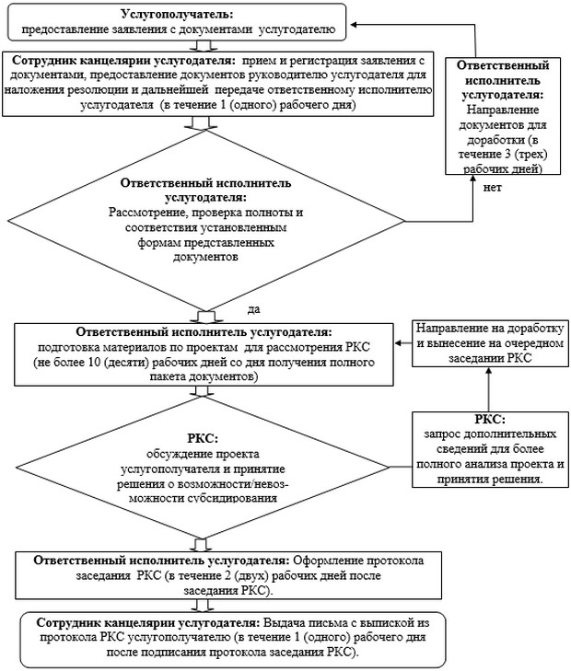

|  |  |
| --- | --- |
|  | Приложение 3   к регламенту государственной  услуги "Предоставление  субсидирования ставки  вознаграждения в рамках  программы "Дорожная карта  бизнеса 2020" |

**Справочник бизнес-процессов оказания государственной услуги**

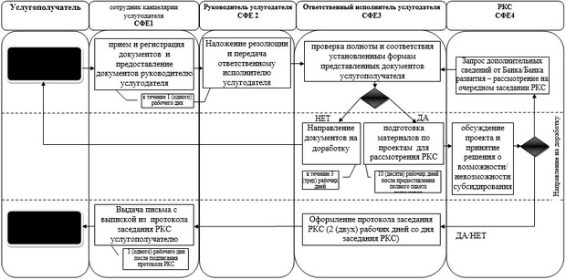

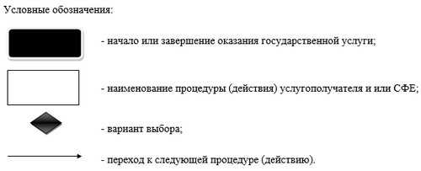

|  |  |
| --- | --- |
|  | Утвержден   постановлением акимата   Актюбинской области   от 25 июля 2014 года № 264 |

**Регламент государственной услуги "Предоставление гарантий в рамках программы "Дорожная карта бизнеса 2020"**  
**1. Общие положения**

      1. Государственная услуга "Предоставление гарантий в рамках программы "Дорожная карта бизнеса 2020" (далее – государственная услуга) оказывается государственным учреждением "Управление предпринимательства Актюбинской области" (далее – услугодатель). Прием заявлений и выдача результатов оказания государственной услуги осуществляется через канцелярию услугодателя.  
      2. Форма оказания государственной услуги – бумажная.  
      3. Результатом оказания государственной услуги является выписка из протокола заседания Регионального координационного совета по форсированному индустриально-инновационному развитию области (далее – РКС). Форма предоставления результата оказания государственной услуги - бумажная.

**2. Описание порядка действий структурных подразделений (работников) услугодателя в процессе оказания государственной услуги**

      4. Основанием для начала процедуры (действия) по оказанию государственной услуги является предоставление услугополучателем либо его представителем (по нотариально заверенной доверенности) заявления, согласно приложению 1 к настоящему регламенту и документов, предусмотренных пунктом 9 Стандарта государственной услуги "Предоставление гарантий в рамках программы "Дорожная карта бизнеса 2020", утвержденного постановлением Правительства Республики Казахстан от 4 мая 2014 года № 434 (далее – Стандарт).  
      5. Содержание процедур (действий), входящих в состав процесса оказания государственной услуги, длительность исполнения:  
      1) услугополучатель либо его представитель (по нотариально заверенной доверенности) предоставляет сотруднику канцелярии услугодателя заявление согласно приложению 1 к настоящему регламенту с документами согласно пункта 9 стандарта;  
      2) сотрудник канцелярии услугодателя регистрирует заявление с документами, выдает талон (с указанием даты и времени, фамилии и инициалов должностного лица), предоставляет документы руководителю услугодателя для наложения резолюции и дальнейшей передаче ответственному исполнителю услугодателя (в течение 1 (одного) рабочего дня);  
      3) ответственный исполнитель услугодателя рассматривает документы услугополучателя, проверяет комплектность, соответствие установленным формам. В случае предоставления неполного пакета документов либо представления документов, не соответствующих установленным формам, ответственный исполнитель услугодателя возвращает предоставленные документы, с указанием конкретных недостатков для доработки.  
      4) ответственный исполнитель подготавливает материалы по проектам услугополучателей для рассмотрения на РКС в течение 5 (пяти) рабочих дней с момента получения полного пакета документов. Заседание РКС проводится по мере формирования Проектов услугополучателей;  
      5) в рамках проводимого заседания РКС по результатам обсуждения принимает решение о возможности/невозможности гарантирования услугополучателя, которое оформляется протоколом (в течение 2 (двух) рабочих дней с даты проведения заседания РКС).  
      6) Сотрудник канцелярии услугодателя выдает письмо с выпиской из протокола РКС услугополучателю либо его представителю (по нотариально заверенной доверенности) (в течение 1 (одного) рабочего дня после подписания протокола РКС).

**3. Описание порядка взаимодействия структурных подразделений (работников) услугодателя в процессе оказания государственной услуги**

      7. Перечень структурных подразделений (работников) услугодателя, которые участвуют в процессе оказания государственной услуги:  
      1) сотрудник канцелярии услугодателя;  
      2) руководитель услугодателя;  
      3) ответственный исполнитель услугодателя;  
      4) РКС.  
      8. Описание последовательности процедур (действий) оказания государственной услуги с указанием длительности каждой процедуры (действия) сопровождается блок–схемой прохождения каждого действия (процедуры) согласно приложению 3 к настоящему регламенту.  
      9. Описание последовательности процедур (действий), взаимодействий структурных подразделений (работников) услугодателя в процессе оказания государственной услуги отражается в справочнике бизнес-процессов оказания государственной услуги согласно приложению 2 к настоящему регламенту.

|  |  |
| --- | --- |
|  | Приложение 1   к регламенту государственной  услуги "Предоставление гарантий  в рамках программы "Дорожная  карта бизнеса 2020" |

            Куда ГУ "Управление предпринимательства Актюбинской области"

            От кого______________________________(далее – СЧП/ Экспортер)

**ЗАЯВЛЕНИЕ № ___ от _________ 20___ г.**

      В соответствии с Правила гарантирования по кредитам банков второго уровня субъектам частного предпринимательства в рамках первого направления "Поддержка новых бизнес-инициатив" Программы "Дорожная карта бизнеса 2020", утвержденными постановлением Правительства Республики Казахстан № 301 от 13.04.2010г., прошу Вас инициировать вынесение вопроса на рассмотрение Регионального координационного совета по форсированному индустриально-инновационному развитию Актюбинской области, о рассмотрении возможности частичного гарантирования кредита перед _______________, в рамках Программы "Дорожная карта бизнеса 2020", согласно нижеследующего:  
**1. Сведения об участнике**

|  |  |
| --- | --- |
| Наименование СЧП |  |
| Данные об учредителе (–ях) |  |
| Юридический адрес |  |
| Фактический адрес |  |
| Почтовый адрес |  |
| Дата государственной регистрации/ перерегистрации |  |
| № свидетельства о государственной регистрации/перерегистрации |  |
| Виды деятельности |  |
| Курирующее ведомство, холдинг или материнская компания |  |
| БИН |  |
| Опыт работы |  |

**2. Руководство**  
**Первый руководитель**

|  |  |
| --- | --- |
| Ф.И.О. |  |
| Должность |  |
| Телефон рабочий/домашний |  |
| Год и место рождения |  |
| №, серия удостоверения личности |  |
| Место жительства (фактическое) |  |
| Прописка |  |
| Опыт работы |  |

**Главный бухгалтер**

|  |  |
| --- | --- |
| Ф.И.О. |  |
| Телефон рабочий/домашний |  |
| Год и место рождения |  |
| №, серия удостоверения личности |  |
| Место жительства (фактическое) |  |
| Прописка |  |
| Опыт работы |  |

**Контактное лицо**

|  |  |
| --- | --- |
| (Ф.И.О., должность, телефон) |  |

**3. Собственники**  
      (учредитель, участники, для АО – акционеры, владеющие 5% и более процентов акций).

|  |  |  |
| --- | --- | --- |
| Наименование / Ф.И.О. | % | Реквизиты |
|  |  |  |
|  |  |  |

**4. Информация о текущей деятельности**

|  |  |
| --- | --- |
| Отрасль (согласно общему классификатору экономической деятельности) |  |
| Подотрасль (согласно общему классификатору экономической деятельности) |  |
| Виды продукции и услуг |  |
| Годовой оборот |  |
| Прибыль или убыток на последнюю отчетную дату |  |
| Фактическая численность работников | ____________________________  из них женщин_____________ |
| Наименование Проекта (краткое описание) |  |
| Место реализации Проекта (область, город) |  |
| Количество новых рабочих мест |  |

**5. Информация о банковских счетах**  
      Банковские реквизиты (указать все текущие и сберегательные счета во всех обслуживающих банках):  
       _____________________________________________________________  
       _____________________________________________________________  
       _____________________________________________________________  
**6. Кредитная история**  
      Указываются все банковские ссуды, использовавшиеся в процессе работы СЧП/Экспортера, как погашенные, так и непогашенные в настоящее время.

|  |  |  |  |  |  |  |
| --- | --- | --- | --- | --- | --- | --- |
| Кредитор | Сумма | Дата выдачи | Условия погашения вознаграждения | Условия погашения основного долга | Срок погашения по договору банковского займа | Дата фактического погашения |
| 1. |  |  |  |  |  |  |
| 2. |  |  |  |  |  |  |

**7. Информация о действующих кредитах**  
       Дата и курс валюты: ___/___

|  |  |  |  |  |  |  |  |  |
| --- | --- | --- | --- | --- | --- | --- | --- | --- |
| № | Банк | Реквизиты договора банковского займа (№, дата) | Ставка вознаграж  дения, % | Валюта кредита | Сумма кредита | Остаток задолженности по основному долгу, на указанную дату | Дата окончания срока кредита | Цель кредита (краткое описание) |
| 1 |  |  |  |  |  |  |  |  |

**8. Информация об участии в других государственных программах и применяемых в отношении СЧП/Экспортера мерах государственной поддержки**

|  |  |  |  |
| --- | --- | --- | --- |
| № | Наименование государственной программы/меры государственной поддержки | Наименование Государственного института развития | Дополнительная информация |
| 1 |  |  |  |

**9. Гарантии и согласия**  
      Гарантирую, что все данные и информация, указанные в настоящем заявлении, являются достоверными и полностью соответствуют действительности, согласен с тем, что в случае выявления недостоверности указанных данных и информации настоящее заявление может быть отклонено на любом этапе, когда будут выявлены сведения, подтверждающие недостоверность указанных данных.  
      Настоящим предоставляю безотзывное согласие местному исполнительному органу на предоставление указанных в настоящем заявлении сведений и информации заинтересованным третьим лицам.  
      Приложения:  
      (перечень документов предусмотренных настоящим регламентом государственной услуги).  
       _________________ (Ф.И.О) Дата _______________  
       (подпись)

|  |  |
| --- | --- |
|  | Приложение 2   к регламенту государственной  услуги "Предоставление гарантий  в рамках программы "Дорожная  карта бизнеса 2020" |

**Блок-схема прохождения каждого действия (процедуры)**

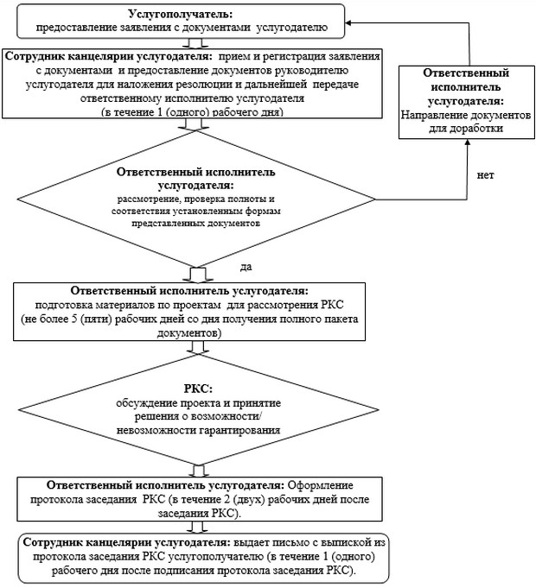

|  |  |
| --- | --- |
|  | Приложение 3  к регламенту государственной  услуги "Предоставление  гарантий в рамках  программы "Дорожная карта  бизнеса 2020" |

**Справочник бизнес-процессов оказания государственной услуги**

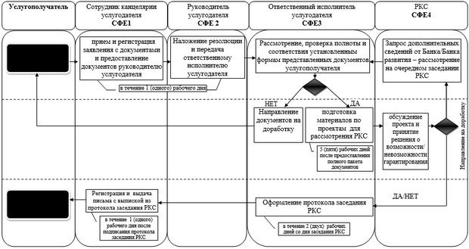  
 



|  |  |
| --- | --- |
|  | Утвержден   постановлением акимата   Актюбинской области   от 25 июля 2014 года № 264 |

**Регламент государственной услуги "Предоставление грантов в рамках программы "Дорожная карта бизнеса 2020"**  
**1. Общие положения**

      1. Государственная услуга "Предоставление грантов в рамках программы "Дорожная карта бизнеса 2020" (далее – государственная услуга) оказывается государственным учреждением "Управление предпринимательства Актюбинской области" (далее – услугодатель). Прием заявлений осуществляется через ответственного исполнителя услугодателя и выдача результатов оказания государственной услуги через канцелярию услугодателя.  
      2. Форма оказания государственной услуги – бумажная.  
      3. Результатом оказания государственной услуги является выписка из протокола заседания Регионального координационного совета по форсированному индустриально-инновационному развитию области (далее – РКС). Форма предоставления результата оказания государственной услуги - бумажная.

**2. Описание порядка действий структурных подразделений (работников) услугодателя в процессе оказания государственной услуги**

      4. Основанием для начала процедуры (действия) по оказанию государственной услуги является наличие перечня документов при обращении услугополучателя либо его представителя (по нотариально заверенной доверенности) к услугодателю, предусмотренных пунктом 9 Стандарта государственной услуги "Предоставление грантов в рамках программы "Дорожная карта бизнеса 2020", утвержденного постановлением Правительства Республики Казахстан от 4 мая 2014 года № 434 (далее – Стандарт).  
      5. Содержание процедур (действий), входящих в состав процесса оказания государственной услуги, длительность исполнения:  
      1) услугополучатель либо его представитель (по нотариально заверенной доверенности) предоставляет ответственному исполнителю услугодателя документы согласно пункта 9 стандарта;  
      2) ответственный исполнитель услугодателя принимает полный и соответствующий установленным формам пакет документов от услугополучателя, регистрирует их в журнале регистрации – 20 (двадцати) минут;  
      3) ответственный исполнитель услугодателя в течение 5 (пяти) рабочих дней по завершению сроков приема документов, указанных в объявлении о проведении конкурса с момента получения пакета документов и информации по проектам, выносит материалы услугополучателя на рассмотрение Конкурсной комиссии;  
      4) Услугополучатель презентует свой бизнес-проект на заседании Конкурсной комиссии. По результатам обсуждения Конкурсная комиссия дает рекомендации о предоставлении/отказе в предоставлении гранта, которые оформляются протоколом Конкурсной комиссии (в течение 1 (одного) рабочего дня с даты проведения Конкурсной комиссии). Конкурсная комиссия имеет право получать через услугодателя заключения уполномоченных государственных органов отраслевой компетенции по представленной конкурсной документации;  
      5) ответственный исполнитель услугодателя в течение 5 (пяти) рабочих дней направляет протокол Конкурсной комиссии на рассмотрение РКС;  
      6) по результатам обсуждения рекомендаций Конкурсной комиссии РКС принимает решение о возможности/невозможности предоставления гранта, которое оформляется протоколом (в течение 2 (двух) рабочих дней с даты проведения заседания РКС);  
      7) Сотрудник канцелярии услугодателя выдает письмо с выпиской из протокола РКС услугополучателю либо его представителю (по нотариально заверенной доверенности) (в течение 1 (одного) рабочего дня после подписания протокола РКС).

**3. Описание порядка взаимодействия структурных подразделений (работников) услугодателя в процессе оказания государственной услуги**

      7. Перечень структурных подразделений (работников) услугодателя, которые участвуют в процессе оказания государственной услуги:  
      1) сотрудник канцелярии услугодателя;  
      2) ответственный исполнитель услугодателя;  
      3) Конкурсная комиссия;  
      4) РКС.  
      8. Описание последовательности процедур (действий) оказания государственной услуги с указанием длительности каждой процедуры (действия) сопровождается блок–схемой прохождения каждого действия (процедуры) согласно приложению 1 к настоящему регламенту.  
      9. Описание последовательности процедур (действий), взаимодействий структурных подразделений (работников) услугодателя в процессе оказания государственной услуги отражается в справочнике бизнес-процессов оказания государственной услуги согласно приложению 2 к настоящему регламенту.

|  |  |
| --- | --- |
|  | Приложение 1   к регламенту государственной  услуги "Предоставление грантов в  рамках программы "Дорожная  карта бизнеса 2020" |

**Блок-схема прохождения каждого действия (процедуры)**

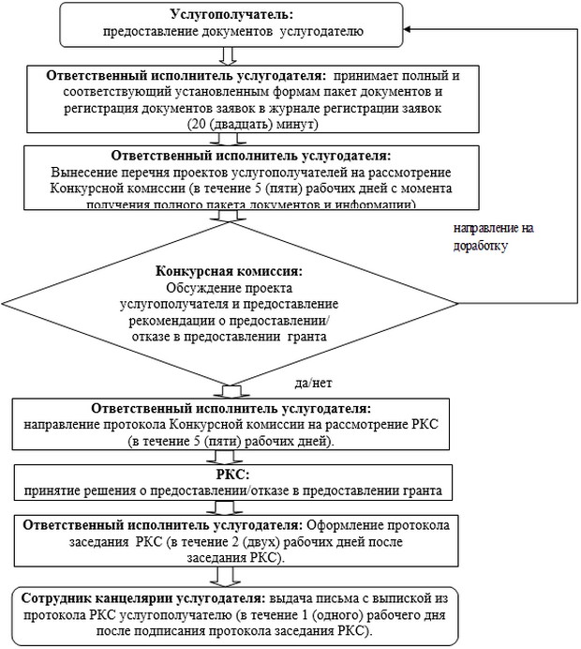

|  |  |
| --- | --- |
|  | Приложение 2   к регламенту государственной  услуги "Предоставление грантов в  рамках программы "Дорожная  карта бизнеса 2020" |

**Справочник бизнес-процессов оказания государственной услуги**

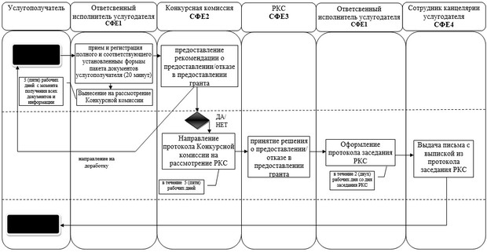  
 



|  |  |
| --- | --- |
|  | Утвержден   постановлением акимата   Актюбинской области   от 25 июля 2014 года № 264 |

**Регламент государственной услуги "Предоставление поддержки по развитию производственной (индустриальной) инфраструктуры в рамках программы "Дорожная карта бизнеса 2020"**  
**1. Общие положения**

      1. Государственная услуга "Предоставление поддержки по развитию производственной (индустриальной) инфраструктуры в рамках программы "Дорожная карта бизнеса 2020" (далее – государственная услуга) оказывается государственным учреждением "Управление предпринимательства Актюбинской области" (далее – услугодатель). Прием заявлений и выдача результатов оказания государственной услуги осуществляется через канцелярию услугодателя.  
      2. Форма оказания государственной услуги – бумажная.  
      3. Результатом оказания государственной услуги является выписка из протокола заседания Регионального координационного совета по форсированному индустриально-инновационному развитию области (далее – РКС). Форма предоставления результата оказания государственной услуги - бумажная.

**2. Описание порядка действий структурных подразделений (работников) услугодателя в процессе оказания государственной услуги**

      4. Основанием для начала процедуры (действия) по оказанию государственной услуги является предоставление услугополучателем либо его представителем (по нотариально заверенной доверенности) заявления, согласно приложению 1 к настоящему регламенту и документов, предусмотренных пунктом 9 Стандарта государственной услуги "Предоставление поддержки по развитию производственной (индустриальной) инфраструктуры в рамках программы "Дорожная карта бизнеса 2020", утвержденного постановлением Правительства Республики Казахстан от 4 мая 2014 года № 434 (далее – Стандарт).  
      5. Содержание процедур (действий), входящих в состав процесса оказания государственной услуги, длительность исполнения:  
      1) услугополучатель либо его представитель (по нотариально заверенной доверенности) предоставляет сотруднику канцелярии услугодателя заявление, согласно приложению 1 к настоящему регламенту с документами (далее – документы) согласно пункта 9 стандарта;  
      2) сотрудник канцелярии услугодателя регистрирует заявление с документами, выдает талон (с указанием даты и времени, фамилии и инициалов должностного лица), предоставляет документы руководителю услугодателя для наложения резолюции и дальнейшей передаче ответственному исполнителю услугодателя (в течение 1 (одного) рабочего дня);  
      3) ответственный исполнитель услугодателя рассматривает и проверяет полноту и соответствие установленным нормам представленных документов услугополучателя. В случае предоставления неполного пакета документов либо представления документов, не соответствующих установленным формам, ответственный исполнитель услугодателя возвращает предоставленные документы с указанием конкретных недостатков по предоставленным документам для доработки.  
      4)отобранный перечень проектов услугополучателей, сформированный услугодателем, выносится на рассмотрение РКС в течение 10 (десяти) рабочих дней с момента получения полного пакета документов;  
      5) в рамках проводимого заседания РКС по результатам обсуждения принимает решение о возможности/невозможности финансирования строительства или реконструкции производственной (индустриальной) инфраструктуры (далее – инфраструктура), которое оформляется протоколом (в течение 2 (двух) рабочих дней с даты проведения заседания РКС);  
      6) Сотрудник канцелярии услугодателя выдает письмо с выпиской из протокола РКС услугополучателю либо его представителю (по нотариально заверенной доверенности) (в течение 1 рабочего дня после подписания протокола РКС).

**3. Описание порядка взаимодействия структурных подразделений (работников) услугодателя в процессе оказания государственной услуги**

      7. Перечень структурных подразделений (работников) услугодателя, которые участвуют в процессе оказания государственной услуги:  
      1) сотрудник канцелярии услугодателя;  
      2) руководитель услугодателя;  
      3) ответственный исполнитель услугодателя;  
      4) РКС;  
      8. Описание последовательности процедур (действий) оказания государственной услуги с указанием длительности каждой процедуры (действия) сопровождается блок–схемой прохождения каждого действия (процедуры) согласно приложению 2 к настоящему регламенту.  
      9. Описание последовательности процедур (действий), взаимодействий структурных подразделений (работников) услугодателя в процессе оказания государственной услуги отражается в справочнике бизнес-процессов оказания государственной услуги согласно приложению 3 к настоящему регламенту.

|  |  |
| --- | --- |
|  | Приложение 1   к регламенту государственной  услуги "Предоставление поддержки  по развитию (индустриальной)  инфраструктуры в рамках  программы "Дорожная карта  бизнеса 2020" |

|  |  |
| --- | --- |
|  | Координатору Программы,  Руководителю ГУ "Управление  предпринимательства  Актюбинской области" |
|  | От: ________________________  (Ф.И.О. руководителя предприятия) |

**ЗАЯВЛЕНИЕ**

      Прошу Вас принять мой проект для рассмотрения, на предмет предоставления поддержки развития производственной (индустриальной) инфраструктуры, в рамках государственной Программы "Дорожная карта бизнеса 2020", согласно нижеследующего:  
**1. Сведения об участнике**

|  |  |
| --- | --- |
| Наименование СЧП |  |
| Данные об учредителе (–ях) |  |
| Юридический адрес |  |
| Дата государственной регистрации/ перерегистрации |  |
| № свидетельства о государственной регистрации/перерегистрации |  |
| Виды деятельности |  |
| РНН |  |

**2. Руководство**  
**Первый руководитель**

|  |  |
| --- | --- |
| Ф.И.О. |  |
| Должность |  |
| Телефон рабочий/домашний, мобильный |  |

**3. Информация о текущей деятельности**

|  |  |
| --- | --- |
| Отрасль (согласно общему классификатору экономической деятельности (ОКЭД) |  |
| Подотрасль (согласно ОКЭД) |  |
| Виды продукции и услуг |  |
| Фактическая численность работников |  |
| Наименование Проекта (краткое описание) |  |
| Вид производственной (индустриальной) инфраструктуры |  |
| Место реализации Проекта (область, город) |  |

       Все данные и документация, предоставляемые Координатору Программы совместно с настоящим заявлением, являются достоверными и полностью соответствуют действительности.  
      Обязуюсь ввести в эксплуатацию данный объект (реализовать проект) в срок _____________.  
       _________________ (Ф.И.О) Дата:__/__/20___ год  
       (подпись, печать)

|  |  |
| --- | --- |
|  | Приложение 2   к регламенту государственной  услуги "Предоставление поддержки  по развитию (индустриальной)  инфраструктуры в рамках  программы "Дорожная карта  бизнеса 2020" |

**Блок-схема прохождения каждого действия (процедуры)**

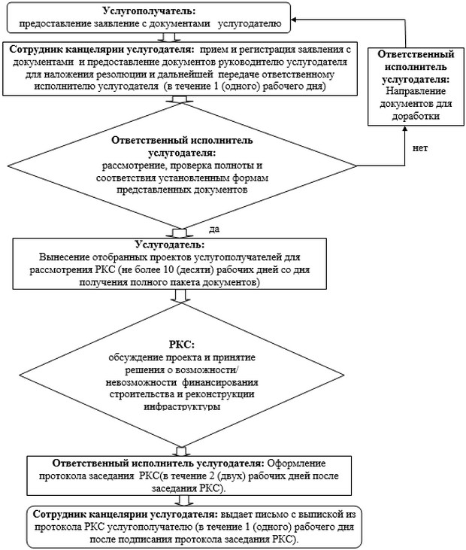

|  |  |
| --- | --- |
|  | Приложение 3   к регламенту государственной  услуги "Предоставление поддержки  по развитию (индустриальной)  инфраструктуры в рамках  программы "Дорожная карта  бизнеса 2020" |

**Справочник бизнес-процессов оказания государственной услуги**

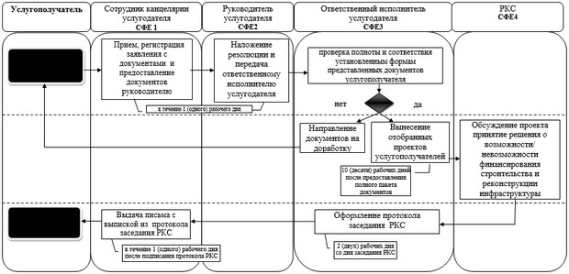  
 



|  |  |
| --- | --- |
|  | Утвержден   постановлением акимата   Актюбинской области   от 25 июля 2014 года № 264 |

**Регламент государственной услуги "Предоставление грантов в рамках программы "Развитие моногородов на 2012-2020 годы"**  
**1. Общие положения**

      1. Государственная услуга "Предоставление грантов в рамках программы "Развитие моногородов на 2012-2020 годы" (далее – государственная услуга) оказывается государственным учреждением "Отдел предпринимательства Хромтауского района" (далее – услугодатель). Рабочим органом Регионального координационного совета по форсированному индустриально-инновационному развитию области является государственное учреждение "Управление предпринимательства Актюбинской области" (далее – Рабочий орган РКС). Прием заявлений и выдача результатов оказания государственной услуги осуществляется через ответственного исполнителя услугодателя.  
      2. Форма оказания государственной услуги – бумажная.  
      3. Результатом оказания государственной услуги является выписка из протокола заседания Регионального координационного совета по форсированному индустриально-инновационному развитию области (далее – РКС). Форма предоставления результата оказания государственной услуги - бумажная.

**2. Описание порядка действий структурных подразделений (работников) услугодателя в процессе оказания государственной услуги**

      4. Основанием для начала процедуры (действия) по оказанию государственной услуги является предоставление документов при обращении услугополучателя (далее - услугополучатель) либо его представителя (по нотариально заверенной доверенности) услугодателю, предусмотренных пунктом 9 Стандарта государственной услуги "Предоставление грантов в рамках программы "Развитие моногородов на 2012-2020 годы", утвержденного постановлением Правительства Республики Казахстан утвержденного постановлением Правительства Республики Казахстан от 4 мая 2014 года № 434 (далее – Стандарт).  
      5. Содержание процедур (действий), входящих в состав процесса оказания государственной услуги, длительность исполнения:  
      1) услугополучатель либо его представитель (по нотариально заверенной доверенности) предоставляет ответственному исполнителю услугодателя документы согласно пункта 9 стандарта;  
      2) ответственный исполнитель услугодателя принимает полный и соответствующий установленным формам пакет документов от услугополучателя, регистрирует их в журнале регистрации – 20 (двадцати) минут;  
      3) ответственный исполнитель услугодателя в течение 5 (пяти) рабочих дней с момента получения всех документов и информации выносит материалы услугополучателя на рассмотрение Конкурсной комиссии;  
      4) услугополучатель презентует свой бизнес-проект на заседании Конкурсной комиссии. По результатам обсуждения Конкурсная комиссия дает рекомендации о предоставлении/отказе в предоставлении гранта, которые оформляются протоколом (в течении 1 (одного) рабочего дня с даты проведения заседания Конкурсной комиссии). Конкурсная комиссия имеет право получать через услугодателя заключения уполномоченных государственных органов отраслевой компетенции по представленной конкурсной документации;  
      5) ответственный исполнитель услугодателя направляет протокол Конкурсной комиссии Рабочему органу РКС. Ответственный исполнитель в течение 5 (пяти) рабочих дней подготавливает материалы по проектам услугополучателей для рассмотрения на РКС;  
      6) по результатам обсуждения рекомендаций Конкурсной комиссии РКС принимает решение о возможности/невозможности предоставления гранта, которое оформляется протоколом. Ответственный исполнитель Рабочего органа РКС направляет копию протокола РКС услугодателю (в течение 2 (двух) рабочих дней с даты проведения заседания РКС);  
      7) Ответственный исполнитель услугодателя выдает подписанное руководителем услугодателя письмо с выпиской из протокола РКС услугополучателю либо его представителю (по нотариально заверенной доверенности) (в течение 1 (одного) рабочего дня со дня получения копии протокола РКС).

**3. Описание порядка взаимодействия структурных подразделений (работников) услугодателя в процессе оказания государственной услуги**

      7. Перечень структурных подразделений (работников) услугодателя, которые участвуют в процессе оказания государственной услуги:  
      1) ответственный исполнитель услугодателя;  
      2) Конкурсная комиссия;  
      3) РКС;  
      4) ответственный исполнитель рабочего органа РКС;  
      5) секретарь РКС.  
      8. Описание последовательности процедур (действий) оказания государственной услуги с указанием длительности каждой процедуры (действия) сопровождается блок–схемой прохождения каждого действия (процедуры) согласно приложению 1 к настоящему регламенту.  
      9. Описание последовательности процедур (действий), взаимодействий структурных подразделений (работников) услугодателя в процессе оказания государственной услуги отражается в справочнике бизнес-процессов оказания государственной услуги согласно приложению 2 к настоящему регламенту.

|  |  |
| --- | --- |
|  | Приложение 1   к регламенту государственной  услуги "Предоставление грантов в  рамках программы  "Развитие моногородов на  2012-2020 годы" |

**Блок-схема прохождения каждого действия (процедуры)**

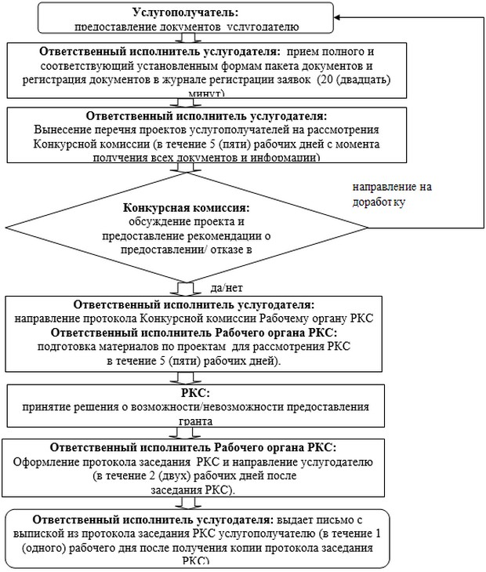

|  |  |
| --- | --- |
|  | Приложение 2   к регламенту государственной  услуги "Предоставление грантов в  рамках программы  "Развитие моногородов на  2012-2020 годы" |

**Справочник бизнес-процессов оказания государственной услуги**

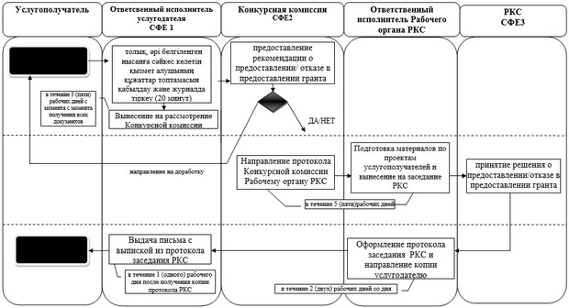  
 



|  |  |
| --- | --- |
|  | Утвержден   постановлением акимата   Актюбинской области   от 25 июля 2014 года № 264 |

**Регламент государственной услуги "Предоставление субсидирования ставки вознаграждения в рамках программы "Развитие моногородов на 2012 – 2020 годы"**  
**1. Общие положения**

      1. Государственная услуга "Предоставление субсидирования ставки вознаграждения в рамках программы "Развитие моногородов на 2012 – 2020 годы" (далее – государственная услуга) оказывается государственным учреждением "Управление предпринимательства Актюбинской области" (далее – услугодатель). Прием заявлений и выдача результатов оказания государственной услуги осуществляется через канцелярию услугодателя.  
      2. Форма оказания государственной услуги – бумажная.  
      3. Результатом оказания государственной услуги является выписка из протокола заседания Регионального координационного совета по форсированному индустриально-инновационному развитию области (далее – РКС). Форма предоставления результата оказания государственной услуги - бумажная.

**2. Описание порядка действий структурных подразделений (работников) услугодателя в процессе оказания государственной услуги**

      4. Основанием для начала процедуры (действия) по оказанию государственной услуги является предоставление услугополучателем либо его представителем (по нотариально заверенной доверенности) заявления, согласно приложению 1 к настоящему регламенту и документов, предусмотренных пунктом 9 Стандарта государственной услуги "Предоставление субсидирования ставки вознаграждения в рамках программы "Развитие моногородов на 2012 – 2020 годы", утвержденного постановлением Правительства Республики Казахстан 4 мая 2014 года № 434 (далее – Стандарт).  
      5. Содержание процедур (действий), входящих в состав процесса оказания государственной услуги, длительность исполнения:  
      1) услугополучатель либо его представитель (по нотариально заверенной доверенности) предоставляет сотруднику канцелярии услугодателя заявление согласно приложению 1 к настоящему регламенту с документами согласно пункту 9 стандарта;  
      2) сотрудник канцелярии услугодателя регистрирует заявление с документами, выдает талон (с указанием даты и времени, фамилии и инициалов должностного лица), предоставляет документы руководителю услугодателя для наложения резолюции и дальнейшей передаче ответственному исполнителю услугодателя (в течение 1 (одного) рабочего дня);  
      3) ответственный исполнитель услугодателя рассматривает и проверяет полноту и соответствие установленным формам представленных документов услугополучателя. В случае предоставления неполного пакета документов либо представления документов, не соответствующих установленным формам, ответственный исполнитель услугодателя в трехдневный срок возвращает предоставленные документы с указанием конкретных недостатков по предоставленным документам для доработки.  
      4) ответственный исполнитель подготавливает материалы по проектам услугополучателей для рассмотрения на РКС в течение 10 (десяти) рабочих дней с момента получения полного пакета документов. Заседание РКС проводится по мере формирования Проектов услугополучателей;  
      5) в рамках проводимого заседания РКС по результатам обсуждения принимает решение о возможности/невозможности субсидирования Предпринимателя, которое оформляется протоколом (в течение 2 (двух) рабочих дней с даты проведения заседания РКС). РКС может запросить у Банка/Банка Развития (финансирующего проект услугополучателя) дополнительные сведения и документы, необходимые для более полного анализа проекта и принятия решения. В данном случае документы услугополучателя возвращаются на доработку услугодателю и подлежат повторному рассмотрению на очередном заседании РКС;  
      6) Сотрудник канцелярии услугодателя выдает письмо с выпиской из протокола РКС услугополучателю (в течение 1 (одного) рабочего дня после подписания протокола РКС).

**3. Описание порядка взаимодействия структурных подразделений (работников) услугодателя в процессе оказания государственной услуги**

      7. Перечень структурных подразделений (работников) услугодателя, которые участвуют в процессе оказания государственной услуги:  
      1) сотрудник канцелярии услугодателя;  
      2) руководитель услугодателя;  
      3) ответственный исполнитель услугодателя;  
      4) РКС;  
      8. Описание последовательности процедур (действий), взаимодействий структурных подразделений (работников) услугодателя в процессе оказания государственной услуги отражается в справочнике бизнес-процессов оказания государственной услуги согласно приложению 1 к настоящему регламенту.  
      9. Описание последовательности процедур (действий) оказания государственной услуги сопровождается блок–схемой прохождения каждого действия (процедуры) с указанием длительности каждой процедуры (действия) согласно приложению 2 к настоящему регламенту.

|  |  |
| --- | --- |
|  | Приложение 1   к регламенту государственной  услуги "Предоставление  субсидирования ставки   вознаграждения в рамках  программы "Развитие моногородов  на 2012 – 2020 годы" |

**Куда** ГУ "Управление предпринимательства Актюбинской области"

**От кого**______________________________(далее – СЧП/ Экспортер)

**ЗАЯВЛЕНИЕ № __________**

      В соответствии с Правилами субсидирования ставки вознаграждения по кредитам/лизинговым сделкам банков/лизинговых компаний, предоставляемым субъектам частного предпринимательства, осуществляющим свою деятельность в моногородах, прошу Вас инициировать вынесение вопроса на рассмотрение регионального координационного совета по Форсированному индустриально-инновационному развитию о субсидировании части ставки вознаграждения по кредиту/лизингу в рамках Программы развития моногородов на 2012 – 2020 гг., согласно нижеследующего:  
**1. Сведения об участнике**

|  |  |
| --- | --- |
| Наименование предпринимателя |  |
| Данные об учредителе (-ях) |  |
| Юридический адрес |  |
| Фактический адрес |  |
| Почтовый адрес |  |
| Дата государственной регистрации/  перерегистрации |  |
| № свидетельства о государственной  регистрации/перерегистрации |  |
| Виды деятельности |  |
| Курирующее ведомство, холдинг или материнская компания |  |
| РНН |  |
| Опыт работы |  |

**2. Руководство**  
      Первый руководитель

|  |  |
| --- | --- |
| Ф.И.О. |  |
| Должность |  |
| Тел. раб./дом. |  |
| Год и место рождения |  |
| №, серия удостоверения личности |  |
| Место жительства (фактическое) |  |
| Прописка |  |
| Опыт работы |  |

**Главный бухгалтер**

|  |  |
| --- | --- |
| Ф.И.О. |  |
| Тел. Раб./дом. |  |
| Год и место рождения |  |
| №, серия удостоверения личности |  |
| Место жительства (фактическое) |  |
| Прописка |  |
| Опыт работы |  |

       Контактное лицо

|  |  |
| --- | --- |
| (Ф.И.О., должность, телефон) |  |

**3. Собственники**  
      (учредитель, участники, для АО - акционеры, владеющие 5 % и более процентов акций).

|  |  |  |
| --- | --- | --- |
| Наименование/Ф.И.О. | % | Реквизиты |
|  |  |  |
|  |  |  |

**4. Информация о текущей деятельности**

|  |  |
| --- | --- |
| Виды продукции и услуг |  |
| Годовой оборот |  |
| Прибыль или убыток на последнюю  отчетную дату |  |
| Фактическая численность работников | _____________________ из них  женщин ____________________ |
| Наименование проекта (краткое  описание) |  |
| Место реализации проекта (область, город) |  |
| Количество рабочих мест |  |

**5. Информация о банковских счетах**  
      Банковские реквизиты (указать все текущие и сберегательные счета во всех обслуживающих банках):  
       _____________________________________________________________  
       _____________________________________________________________  
**6. Кредитная история**  
      Указываются все банковские ссуды, использовавшиеся в процессе работы предпринимателя, как погашенные, так и непогашенные в настоящее время.

|  |  |  |  |  |  |  |
| --- | --- | --- | --- | --- | --- | --- |
| Кредитор | Сумма | Дата выдачи | Условия  погашения вознаграждения | Условия  погашения  основного  долга | Срок  погашения  по ДБЗ/ДФЛ | Дата фактического  погашения |
| 1. |  |  |  |  |  |  |
| 2. |  |  |  |  |  |  |

**7. Информация об участии в других государственных программах и применяемых в отношении предпринимателя мерах государственной поддержки**

|  |  |  |  |
| --- | --- | --- | --- |
| № | Наименование государственной  программы/меры  государственной поддержки | Наименование  государственного  института развития | Дополнительная  информация |
| 1 |  |  |  |
| 2 |  |  |  |

**8. Гарантии и согласия**  
**Предприниматель заявляет и гарантирует Координатору Программы на местном уровне следующее:**  
      1. Все данные, информация и документация, переданные (представленные) или представляемые Координатору Программы на местном уровне совместно с настоящим заявлением, либо по запросу Координатора Программы на местном уровне, являются достоверными и полностью соответствуют действительности на нижеуказанную дату, в случае изменения указанных данных обязуюсь незамедлительно уведомить Координатора Программы на местном уровне.  
      2. Обязуется представлять и раскрывать по первому требованию Координатора Программы на местном уровне любую информацию и документы, содержащие банковскую и коммерческую тайну, затребованные в рамках рассмотрения настоящего заявления.  
      3. Координатор Программы на местном уровне не обязан проверять действительность указанных заверений и гарантий.  
      4. Предприниматель предупрежден об ответственности за представление ложных, неполных и/или недостоверных сведений, предусмотренной законодательством Республики Казахстан.  
      5. Предприниматель подтверждает, что уставная компетенция предпринимателя позволяет подавать настоящее заявление лицу, которое подписывает настоящее заявление.  
      6. Согласен с тем, что в случае выявления недостоверности указанных данных и информации, настоящее заявление может быть отклонено на любом этапе, когда будут выявлены сведения, подтверждающие недостоверность указанных данных, при этом координатор программы на местном уровне вправе не сообщать причины отклонения.  
      Предприниматель настоящим предоставляет координатору программы на местном уровне согласие с тем, что:  
      1. Координатор программы на местном уровне вправе представлять указанные в настоящем заявлении сведения, информацию и представленные предпринимателем документы заинтересованным третьим лицам с целью проверки и рассмотрения.  
      2. Все сведения, содержащиеся в настоящем заявлении, а также все затребованные координатором программы на местном уровне документы представлены исключительно для субсидирования в рамках Программы.  
      3. Координатор программы на местном уровне оставляет за собой право проверки любой сообщаемой предпринимателем о себе информации, а документы, представленные предпринимателем, и оригинал заявления будут храниться у координатора программы на местном уровне, даже если субсидирование не будет предоставлено.  
      4. Принятие координатором программы на местном уровне данного заявления к рассмотрению, а также возможные расходы предпринимателя (на оформление необходимых для получения субсидирования документов, и т.п.) не являются обязательством координатора программы на местном уровне представить субсидирование или возместить понесенные предпринимателем издержки.  
      5. Подтверждаю, что с порядком рассмотрения вопроса о субсидировании ознакомлен и согласен, в последующем претензий к координатору программы на местном уровне иметь не буду.   
**9. Приложения**  
      (документы, предусмотренные в настоящем регламенте государственной услуги)  
       ________________ (Ф.И.О) Дата _________________  
       (подпись)

|  |  |
| --- | --- |
|  | Приложение 2   к регламенту государственной  услуги "Предоставление  субсидирования ставки   вознаграждения в рамках  программы "Развитие моногородов  на 2012 – 2020 годы" |

**Блок-схема прохождения каждого действия (процедуры)**

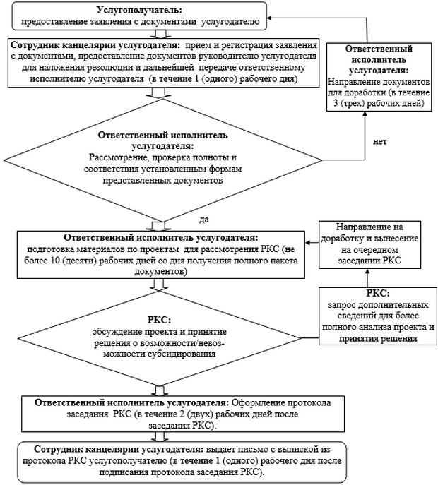

|  |  |
| --- | --- |
|  | Приложение 1  к регламенту государственной  услуги "Предоставление  субсидирования ставки  вознаграждения в рамках  программы "Развитие  моногородов на 2012 – 2020  годы" |

**Справочник бизнес-процессов оказания государственной услуги**

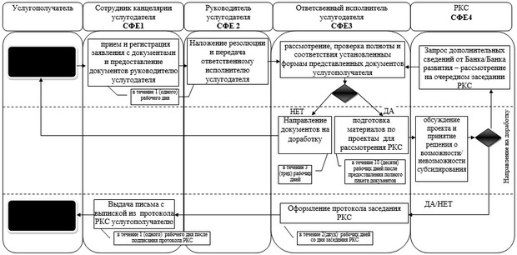  
 



|  |  |
| --- | --- |
|  | Утвержден   постановлением акимата   Актюбинской области   от 25 июля 2014 года № 264 |

**Регламент государственной услуги "Предоставление поддержки по развитию производственной (индустриальной) инфраструктуры в рамках программы "Развитие моногородов на 2012 – 2020 годы"**  
**1. Общие положения**

      1. Государственная услуга "Предоставление поддержки по развитию производственной (индустриальной) инфраструктуры в рамках программы программы "Развитие моногородов на 2012 – 2020 годы" (далее – государственная услуга) оказывается государственным учреждением "Управление предпринимательства Актюбинской области" (далее – услугодатель). Прием заявлений и выдача результатов оказания государственной услуги осуществляется через канцелярию услугодателя.  
      2. Форма оказания государственной услуги – бумажная.  
      3. Результатом оказания государственной услуги является выписка из протокола заседания Регионального координационного совета по форсированному индустриально-инновационному развитию области (далее – РКС). Форма предоставления результата оказания государственной услуги - бумажная.

**2. Описание порядка действий структурных подразделений (работников) услугодателя в процессе оказания государственной услуги**

      4. Основанием для начала процедуры (действия) по оказанию государственной услуги является предоставление услугополучателем либо его представителем (по нотариально заверенной доверенности) заявления, согласно приложению 1 к настоящему регламенту и документов, предусмотренных пунктом 9 Стандарта государственной услуги "Предоставление поддержки по развитию производственной (индустриальной) инфраструктуры в рамках программы "Развитие моногородов на 2012 – 2020 годы", утвержденного постановлением Правительства Республики Казахстан от 4 мая 2014 года № 434 (далее – Стандарт).  
      5. Содержание процедур (действий), входящих в состав процесса оказания государственной услуги, длительность исполнения:  
      1) услугополучатель либо его представитель (по нотариально заверенной доверенности) предоставляет сотруднику канцелярии услугодателя заявления согласно приложению 1 к настоящему регламенту с документами согласно пункту 9 стандарта;  
      2) сотрудник канцелярии услугодателя регистрирует заявление с документами, выдает талон (с указанием даты и времени, фамилии и инициалов должностного лица), предоставляет документы руководителю услугодателя для наложения резолюции и дальнейшей передаче ответственному исполнителю услугодателя (в течение 1 (одного) рабочего дня);  
      3) ответственный исполнитель услугодателя рассматривает и проверяет полноту и соответствие установленным нормам представленных документов услугополучателя. В случае предоставления неполного пакета документов либо представления документов, не соответствующих установленным формам, ответственный исполнитель услугодателя возвращает предоставленные документы с указанием конкретных недостатков по предоставленным документам для доработки.  
      4) отобранный перечень проектов услугополучателей, сформированный услугодателем, выносится на рассмотрение РКС в течение 10 (десяти) рабочих дней с момента получения полного пакета документов;  
      5) в рамках проводимого заседания РКС по результатам обсуждения принимает решение о возможности/невозможности финасирования строительства или реконструкции производственной (индустриальной) инфраструктуры (далее – инфраструктура), которое оформляется протоколом (в течение 2 (двух) рабочих дней с даты проведения заседания РКС);  
      6) Сотрудник канцелярии услугодателя выдает письмо с выпиской из протокола РКС услугополучателю (в течение 1 (одного) рабочего дня после подписания протокола РКС).

**3. Описание порядка взаимодействия структурных подразделений (работников) услугодателя в процессе оказания государственной услуги**

      7. Перечень структурных подразделений (работников) услугодателя, которые участвуют в процессе оказания государственной услуги:  
      1) сотрудник канцелярии услугодателя;  
      2) руководитель услугодателя;  
      3) ответственный исполнитель услугодателя;  
      4) РКС.  
      8. Описание последовательности процедур (действий) оказания государственной услуги с указанием длительности каждой процедуры (действия) сопровождается блок–схемой прохождения каждого действия (процедуры) согласно приложению 2 к настоящему регламенту.  
      9. Описание последовательности процедур (действий), взаимодействий структурных подразделений (работников) услугодателя в процессе оказания государственной услуги отражается в справочнике бизнес-процессов оказания государственной услуги согласно приложению 1 к настоящему регламенту.

|  |  |
| --- | --- |
|  | Приложение 1   к регламенту "Предоставление  поддержки по развитию  производственной  (индустриальной)  инфраструктуры в рамках  программы "Развитие моногородов  на 2012 – 2020 годы" |

|  |  |
| --- | --- |
|  | Координатору Программы,  Руководителю ГУ "Управление  предпринимательства  Актюбинской области" |
|  | От: ________________________  (Ф.И.О. руководителя предприятия) |

**ЗАЯВЛЕНИЕ**  
      Прошу Вас инициировать вынесение моего проекта для получения поддержки по развитию производственной (индустриальной) инфраструктуры в рамках государственной Программы "Развитие моногородов на 2012 – 2020 годы" на рассмотрение регионального координационного совета по Форсированному индустриально-инновационному развитию, согласно нижеследующего:  
**1. Сведения об участнике**

|  |  |
| --- | --- |
| Наименование СЧП |  |
| Данные об учредителе (–ях) |  |
| Юридический адрес |  |
| Дата государственной регистрации/ перерегистрации |  |
| № свидетельства о государственной регистрации/перерегистрации |  |
| Виды деятельности |  |
| БИН |  |

**2. Руководство**  
**Первый руководитель**

|  |  |
| --- | --- |
| Ф.И.О. |  |
| Должность |  |
| Телефон рабочий/домашний, мобильный |  |

**3. Информация о текущей деятельности**

|  |  |
| --- | --- |
| Отрасль (согласно общему классификатору экономической деятельности (ОКЭД) |  |
| Подотрасль (согласно ОКЭД) |  |
| Виды продукции и услуг |  |
| Фактическая численность работников |  |
| Наименование Проекта (краткое описание) |  |
| Вид производственной (индустриальной) инфраструктуры |  |
| Место реализации Проекта (область, город) |  |

       Все данные и документация, предоставляемые Координатору Программы совместно с настоящим заявлением, являются достоверными и полностью соответствуют действительности.  
      Обязуюсь ввести в эксплуатацию данный объект (реализовать проект) в срок _____________.  
       _________________ (Ф.И.О) Дата:__/__/20___ год  
       (подпись, печать)

|  |  |
| --- | --- |
|  | Приложение 3   к регламенту "Предоставление  поддержки по развитию  производственной  (индустриальной)  инфраструктуры в рамках  программы "Развитие моногородов  на 2012 – 2020 годы" |

**Блок-схема прохождения каждого действия (процедуры)**

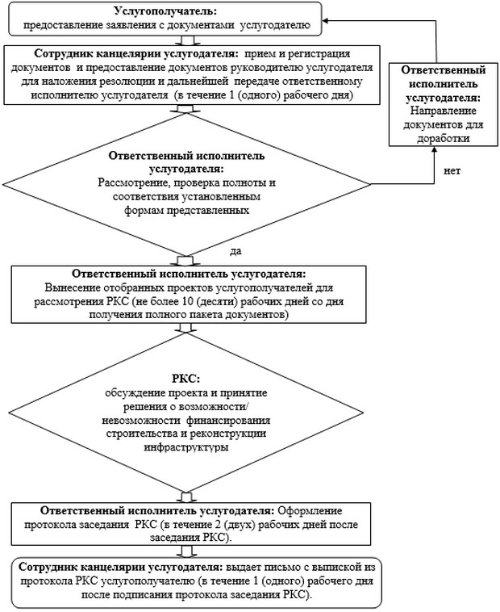

|  |  |
| --- | --- |
|  | Приложение 2   к регламенту государственной  услуги "Предоставление поддержки  по развитию (индустриальной)  инфраструктуры в рамках   программы "Развитие моногородов  на 2012 – 2020 годы" |

**Справочник бизнес-процессов оказания государственной услуги**

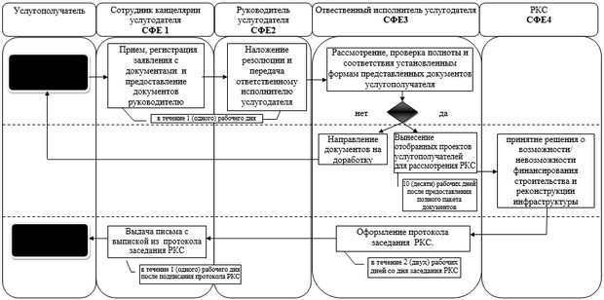  
 



|  |  |
| --- | --- |
|  | Утвержден   постановлением акимата   Актюбинской области   от 25 июля 2014 года № 264 |

**Регламент государственной услуги "Предоставление микрокредитов в рамках программы "Развитие моногородов на 2012-2020 годы"**  
**1. Общие положения**

      1. Государственная услуга "Предоставление микрокредитов в рамках программы "Развитие моногородов на 2012-2020 годы" (далее – государственная услуга) оказывается государственными учреждениями "Управление координации занятости и социальных программ Актюбинской области" и "Центр занятости Хромтауского района" (далее – услугодатель). Прием заявлений и выдача результатов оказания государственной услуги осуществляется через канцелярию услугодателя.  
      2. Форма оказания государственной услуги – бумажная.  
      3. Результатом оказания государственной услуги является социальный контракт. Форма предоставления результата оказания государственной услуги: бумажная.

**2. Описание порядка действий структурных подразделений (работников) услугодателя в процессе оказания государственной услуги**

      4. Основанием для начала процедуры (действия) по оказанию государственной услуги является предоставление услугополучателем либо его представителем (по нотариально заверенной доверенности) заявления и документов, предусмотренных пунктом 9 Стандарта государственной услуги "Предоставление микрокредитов в рамках программы "Развитие моногородов на 2012-2020 годы", утвержденного постановлением Правительства Республики Казахстан от 4 мая 2014 года № 434 (далее – Стандарт).  
      5. Содержание процедур (действий), входящих в состав процесса оказания государственной услуги, длительность исполнения:  
      1) услугополучатель либо его представитель (по нотариально заверенной доверенности) предоставляет ответственному исполнителю услугодателя заявление с документами согласно пункта 9 стандарта с заявлением;  
      2) ответственный исполнитель услугодателя регистрирует документы в журнале регистрации, рассматривает документы и формируют списки услугополучателей по получению государственной поддержки в виде предоставления микрокредитов и перечень бизнес-предложений (в течение 2 (двух) рабочих дней);  
      3) ответственный исполнитель услугодателя в течение 5 (пяти) рабочих дней со дня получения полного пакета документов направляет:  
      - уполномоченному органу района (города) по развитию предпринимательства (далее - уполномоченный орган) список услугополучателей и бизнес-предложений;  
      - отобранным на конкурсной основе микрофинансовым (микрокредитным) организациям (далее – МФО) или уполномоченной региональной организации, имеющей статус финансового агентства (далее – УРО) - документы, представленные услугополучателями, списки услугополучателей и перечень бизнес-предложений;  
      4) уполномоченный орган и МФО (или УРО) в течение 5 (пяти) рабочих дней со дня получения запроса направляют услугодателю:  
      - заключение о соответствии предлагаемого проекта приоритетным направлениям развития предпринимательства в регионе и решение о включении в Программу, либо обоснованный отказ (уполномоченный орган);   
      - заключение о возможном или невозможном кредитовании услугополучателей (МФО или УРО);  
      5) услугодатель в течение 3 (трех) рабочих дней после получения вышеуказанных заключений, решений о включении в состав участников Программы или обоснованных отказов письменно уведомляет об этом услугополучателей. С услугополучателями, включенными в состав участников данного направления Программы, заключают социальные контракты.

**3. Описание порядка взаимодействия структурных подразделений (работников) услугодателя в процессе оказания государственной услуги**

      7. Перечень структурных подразделений (работников) услугодателя, которые участвуют в процессе оказания государственной услуги:  
      1) ответственный отдел услугодателя;  
      2) уполномоченный орган;  
      3) МФО или УРО, имеющая статус финансового агентства;  
      8. Описание последовательности процедур (действий) оказания государственной услуги сопровождается блок–схемой прохождения каждого действия (процедуры) с указанием длительности каждой процедуры (действия) согласно приложению 1 к настоящему регламенту.  
      9. Описание последовательности процедур (действий), взаимодействий структурных подразделений (работников) услугодателя в процессе оказания государственной услуги отражается в справочнике бизнес-процессов оказания государственной услуги согласно приложению 2 к настоящему регламенту.

|  |  |
| --- | --- |
|  | Приложение 1   к регламенту государственной  услуги "Предоставление  микрокредитов в рамках  программы "Развитие моногородов   на 2012-2020 годы" |

**Блок-схема прохождения каждого действия (процедуры)**

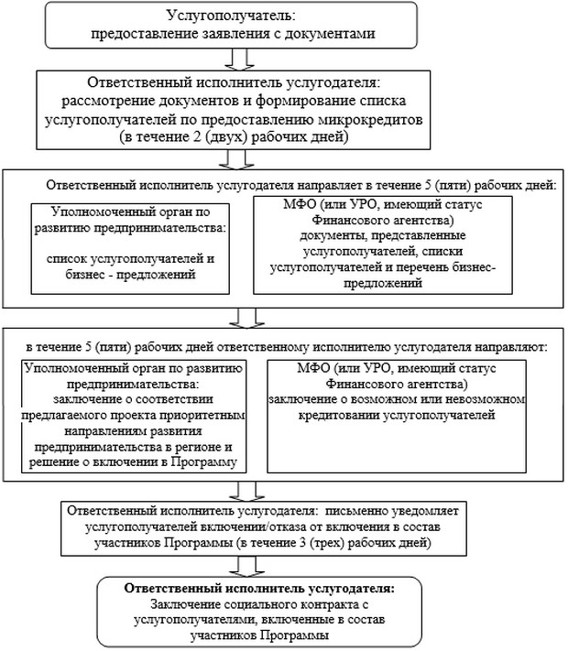

|  |  |
| --- | --- |
|  | Приложение 2   к регламенту государственной  услуги "Предоставление  микрокредитов в рамках  программы "Развитие моногородов   на 2012-2020 годы" |

**Справочник бизнес-процессов оказания государственной услуги**

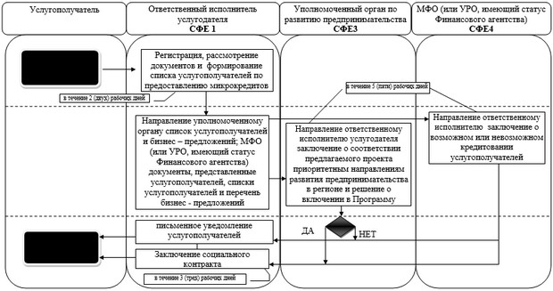  
 



© 2012. РГП на ПХВ «Институт законодательства и правовой информации Республики Казахстан» Министерства юстиции Республики Казахстан